Если Вы:
- любите детей, но их у Вас нет;
- проводили детей во взрослую жизнь, и Ваш дом опустел без детского смеха;
- счастливо растите детей, но хотите увеличить семью и чувствуете в себе силы воспитать еще одного малыша.
Но, возможно:
- Вы не знаете, с чего начать;
- Вы опасаетесь, что родные и близкие могут не понять Вас;
- Вы наслышаны о сложнейшей процедуре оформления документов.
В секторе вы сможете:
- получить подробную информацию о формах семейного устройства;
- получить консультацию специалистов по интересующим вопросам подготовки и сопровождения, связанных с поиском, психологической совместимостью, адаптацией и воспитанием приемных и кровных детей в семье;
- ознакомиться с новыми педагогическими и психологическими приемами воспитания и развития детей.
Специалисты,
работающие с кандидатами
в замещающие родители:

Заведующий отделением
Якушенко Елена Викторовна
Заместитель директора
по медицинской части
Кипров Юрий Георгиевич
Специалист по социальной работе
Юдина Наталья Алексеевна
Психолог
Репина Ольга Сергеевна
Социальный педагог
Балушка Екатерина Викторовна

Наш адрес:
628200, пгт. Междуреченский,
Ханты – Мансийского АО - Югры,
Кондинского района,
пгт. Междуреченский
ул. Комбинатская, д. 2
кабинет № 015, 017
E-mail: KCSON-FORTUNA@ mail. Ru
http:// kcson-fortuna. ru

Режим работы отделения:
понедельник с 09-00 до 18-00
вторник – пятница с 09-00 до 17-00
перерыв с 13-00 до 14-00 выходной день: суббота, воскресенье

*¹ Приказ Департамента социального развития Ханты-Мансийского автономного округа – Югры (Депсоцразвития Югры) от 17 марта 2017 года № 05-нп о внесении изменений в приказ от 12,11,2012 г. №34-нп «О программе подготовки лиц, желающих принять на воспитание в свою семью ребенка, оставшегося без попечения родителей»

Составитель: психолог отделения психолого-педагогической
помощи семье и детям Репина Ольга Сергеевна,
тел: 8 (34677) 32-7-36

Бюджетное учреждение
Ханты–Мансийского автономного округа – Югры
«Комплексный центр социального обслуживания
населения «ФОРТУНА »

Отделение
психолого-педагогической помощи семье и детям

Сектор подготовки кандидатов
в замещающие родители

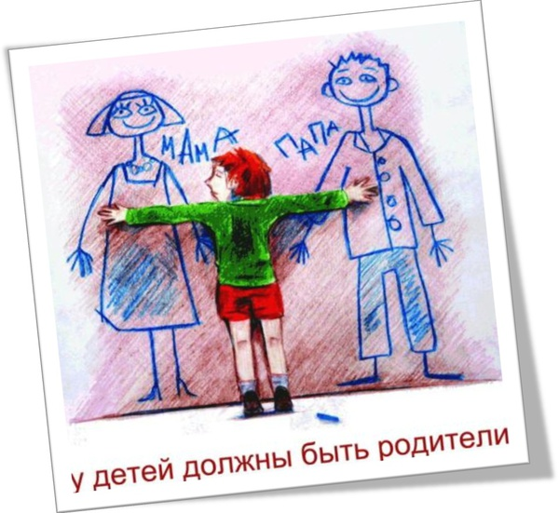

пгт. Междуреченский, 2017

Обучение по программе
включает в себя 3 этапа:
1 этап – подготовительный. На данном этапе осуществляется первичная консультация с психологом, а так же психологическая диагностика с целью оценки готовности. способности и потенциала лиц, желающих замещать кровных родителей.

2 этап – реализующий. На данном этапе проводятся занятия в форме тренингов, лекций и практических мероприятий. Занятия проводят психолог, врач, юрисконсульт, социальный педагог, специалисты органов опеки и попечительства. Так же на занятия приглашаются замещающие родители, имеющие положительный опыт в воспитание детей, оставшихся без попечения родителей и детей-сирот.

3 этап – заключительный. На данном этапе проводятся итоговая аттестация, индивидуальное собеседование, вручение сертификатов о прохождении обучения.

В секторе вы сможете:
· подготовиться к приёму ребёнка в семью;
· разобраться в своих чувствах и намерениях, оценить свою психологическую готовность;
· узнать об особенностях воспитания приёмного ребёнка;
· оценить степень влияния генетических и социальных факторов на развитие личности ребёнка;
· узнать особенности адаптации приёмного ребёнка и всех членов семьи к новым условиям;
· решить вопросы, возникающие в семьях, уже принявших детей на воспитание.

Для того, чтобы стать кандидатом в замещающие родители, вам необходимо собрать необходимые документы:

Название документа
Копия документа, удостоверяющего личность
Направление управления опеки и попечительства по Кондинскому району
Копия пенсионного страхового свидетельства
Справка о составе семьи
Справка о зарегистрированных по месту жительства
Справка о наличии/отсутствии судимости
Заключение о результатах медицинского освидетельствовании

